Uniform是一种从CPU中的应用向GPU中的着色器发送数据的方式，但uniform和顶点属性有些不同。首先，uniform是全局的(Global)。全局意味着uniform变量必须在每个着色器程序对象中都是独一无二的，而且它可以被着色器程序的任意着色器在任意阶段访问。第二，无论你把uniform值设置成什么，uniform会一直保存它们的数据，直到它们被重置或更新。

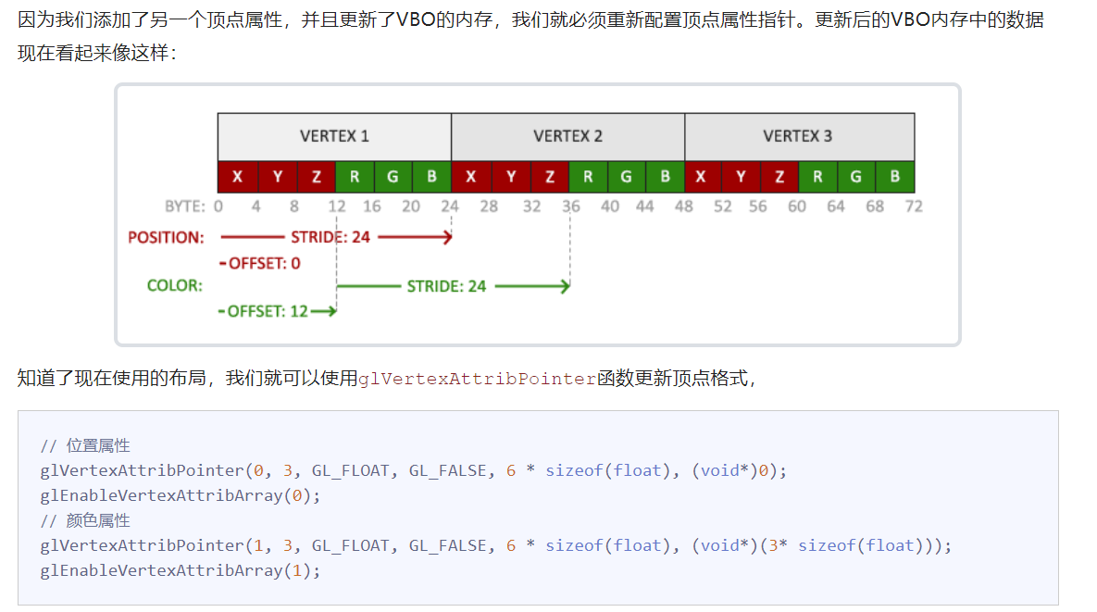

这个图片可能不是你所期望的那种，因为我们只提供了3个颜色，而不是我们现在看到的大调色板。这是在片段着色器中进行的所谓片段插值(Fragment Interpolation)的结果。当渲染一个三角形时，光栅化(Rasterization)阶段通常会造成比原指定顶点更多的片段。光栅会根据每个片段在三角形形状上所处相对位置决定这些片段的位置。  
基于这些位置，它会插值(Interpolate)所有片段着色器的输入变量。比如说，我们有一个线段，上面的端点是绿色的，下面的端点是蓝色的。如果一个片段着色器在线段的70%的位置运行，它的颜色输入属性就会是一个绿色和蓝色的线性结合；更精确地说就是30%蓝 + 70%绿。



